Министерство образования Республики Беларусь

Учреждение образования «Белорусский государственный университет   
информатики и радиоэлектроники»

Факультет компьютерных систем и сетей

Кафедра информатики

Дисциплина: Информационные сети. Основы безопасности

ОТЧЁТ

к лабораторной работе №1

на тему

**Локальная сеть со статической IP-адресацией**

Выполнил: студент гр. 253505

Сенько Н. С.

Проверил: ассистент кафедры

информатики

Герчик А. В.

Минск 2025

**СОДЕРЖАНИЕ**

1 Цель работы 3

2 Ход работы 4

Заключение 6

# 1 ЦЕЛЬ РАБОТЫ

Целью данной лабораторной работы является получение практических навыков в создании локальной сети с использованием статической IP-адресации. Это важный аспект в области сетевых технологий, поскольку он позволяет обеспечить стабильность и надежность соединений между устройствами в сети. В ходе работы студенты должны будут освоить основные этапы настройки сетевого оборудования, формируя навыки, которые пригодятся в профессиональной деятельности.

Создание локальной сети со статической IP-адресацией включает в себя понимание принципов работы с IP-адресами, знание порядка распределения адресов и способность настраивать сетевые устройства, такие как маршрутизаторы и коммутаторы. Это поможет в обеспечении заданной конфигурации сети и минимизации возможных конфликтов адресов.

Проверка правильности работы сети путем эмуляции передачи пакетов между устройствами позволит оценить, насколько правильно была выполнена настройка. Это также способствует лучшему пониманию процессов маршрутизации и передачи данных, что является ключевым аспектом для будущих специалистов в области информационных технологий.

# 2 ХОД РАБОТЫ

В ходе работы необходимо создать локальную сеть со статической типизацией. Для этого был выбран эмулятор сетей GNS3. В качестве маршрутизаторов были использованы Cisco 7200. Также использовались простейшие эмуляторы свитчей и ПК. Необходимо настроить статическую типизацию между устройствами внутри одной локальной сети.

В GN3 был создан новый проект. Были размещены 2 маршрутизатора Cisco 7200, 2 свитча и 4 ПК. Маршрутизаторы между собой соединены кабелем через порты FastEthernet 0/0 на первом и на втором устройстве.

Маршрутизаторы также соединены с 1 свитчом. FastEthernet 0/1 маршрутизатора с портом Ethernet 0 свитча. Также свитч соединен кабелем с двумя ПК. Для второго маршрутизатора схема аналогична. Общая схема представлена на рисунке 2.1.

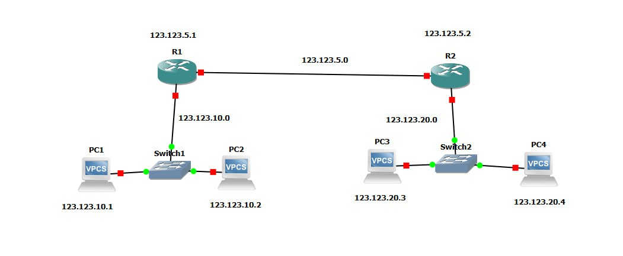

Рисунок 2.1 – Схема сети.

Разработано адресное пространство для каждой подсети. Маршрутизаторы между общаются в рамках подсети 123.123.5.0/24. Первый роутер имеет адрес 123.123.5.1. Второй – 123.123.5.2. Данные адреса установлены с помощью команд в консоли маршрутизаторов.

Для R1:

*– configure terminal;*

*– interface FastEthernet 0/0;*

*– ip address 123.123.5.1 255.255.255.0;*

*– no shutdown;*

*– end.*

Для R2:

*– configure terminal;*

*– interface FastEthernet 0/0;*

*– ip address 123.123.5.2 255.255.255.0;*

*– no shutdown;*

*– end.*

Для настройки локальной сети настроем соединения для порта *FastEthernet 0/1,* который соединен со свичами.

Для R1:

*– configure terminal;*

*– interface FastEthernet 0/1;*

*– ip address 123.123.10.1 255.255.255.0;*

*– no shutdown;*

*– end.*

Для R2:

*– configure terminal;*

*– interface FastEthernet 0/1;*

*– ip address 123.123.20.1 255.255.255.0;*

*– no shutdown;*

*– end.*

Также для ПК устанавливаются *IP* с помощью команды *ip 123.123.10.10(20) 255.255.255.0 123.123.10.1* и *123.123.20.30(40) 255.255.255.0 123.123.20.1*.

Для обеспечения связи между ПК1(2) и ПК3(4) нужно добавить статические маршруты в маршрутизатор с помощью команды *ip route 123.123.20.0 255.255.255.0 123.123.5.2* и *ip route 123.123.10.0 255.255.255.0 123.123.5.1* для первого и второго маршрутизатора соответственно.

Также нужно проверить, что ПК1 пингует ПК3 с помощью команды ping 123.123.20.1. Аналогичное действие можно совершить с ПК4, но с *ip-*адресом первого (или второго) ПК.

В ходе работы была настроена минимальная локальная сеть из четырёх ПК и двух маршрутизаторов. Все успешно видели друг-друга в локальной сети и общались.

# ЗАКЛЮЧЕНИЕ

В ходе выполнения данной лабораторной работы была успешно создана

и настроена локальная сеть со статической IP-адресацией с использованием GNS3. Созданная виртуальная сеть полностью соответствует поставленным задачам, обеспечивая статическую IP-адресацию и корректную маршрутизацию между подсетями. Проведенные тесты подтвердили работоспособность сети, показав успешную передачу пакетов между устройствами в разных подсетях. Практическое выполнение этой работы позволило углубить понимание принципов IP-адресации, маршрутизации и настройки сетевого оборудования.